Водопад Виктория, Южная Луангва и Нижняя Замбези

Даты тура: до 31.12.2025
Страна: Замбия
Маршрут: Ливингстон – Южная Луангва – Нижняя Замбези - Лусака
Стоимость тура: от 4470 $

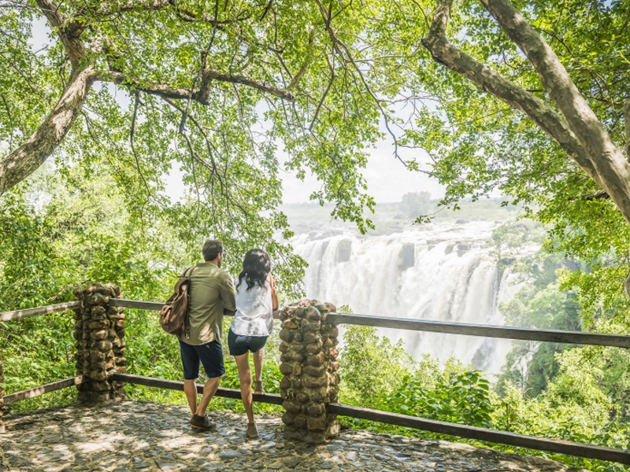

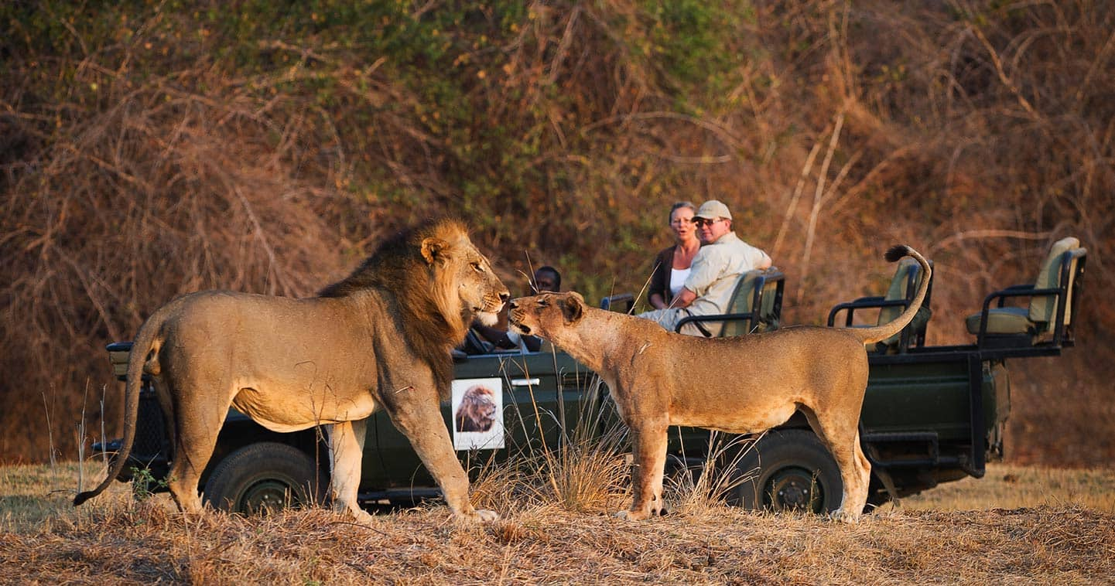

Описание тура
День 1: Прилет в Ливингстон. Трансфер и размещение в отеле.
Прилет в Ливингстон.
Индивидуально с англоговорящим водителем:
Трансфер и размещение в отеле.
Проживание: Avani Victoria Falls Resort
Питание: Завтрак

День 2: Экскурсия на водопад Виктория.
Индивидуально с англоговорящим гидом:
Экскурсия на водопад Виктория со стороны Замбии.
Водопад Виктория – одно из чудес нашей планеты, созданное самой природой. Красоту и мощь этого водопада невозможно передать словами. Во время экскурсии на водопад Виктория Вас ожидает прогулка сквозь небольшой дождевой лес вдоль ущелья, куда каскадами падают воды реки Замбези – «Дым, который гремит» или Mosi-oa-Tunya – так называют водопад африканцы. Под постоянным рокотом каскадов и освежающими брызгами, Вы услышите интересные факты и легенды о водопаде.
Проживание: Avani Victoria Falls Resort
Питание: Завтрак

День 3: Перелет в Южную Луангву. Вечернее сафари.
Индивидуально с англоговорящим водителем:
Трансфер в аэропорт Ливингстон.
Перелет в Лусаку (включен в стоимость). Стыковка с перелетом в Мфуве (включен в стоимость).
В составе группы на английском языке:
Трансфер и размещение в лодже/кемпе.
Вечернее сафари.
Национальный парк Южная Луангва, расположенный на берегу одноименной реки поражает туристов захватывающими африканскими пейзажами и богатством природы, не тронутой человеком.
Благодаря удаленному расположению этот парк признан лучшим среди любителей и известных фотографов дикой природы всего мира.
Изюминкой парка является возможность проведения пешего сафари, во время которого туристы могут увидеть вблизи слонов, бегемотов и даже львов.
Проживание: Kafunta River Lodge
Питание: Полный пансион

День 4: Сафари в заповеднике Южная Луангва.
В составе группы на английском языке:
Целый день сафари в заповеднике Южная Луангва.
/ Точное расписание сафари активностей согласуется с менеджером лоджа/кемпа по прибытии.
Насладитесь первозданной природой африканского континента во всей ее красоте и величии, и осуществите знакомство с его богатым животным миром в сопровождении лучших сафари-рейнджеров.
Проживание: Kafunta River Lodge
Питание: Полный пансион

День 5: Сафари в заповеднике Южная Луангва.
В составе группы на английском языке:
Целый день сафари в заповеднике Южная Луангва.
/ Точное расписание сафари активностей согласуется с менеджером лоджа/кемпа по прибытии.
Насладитесь первозданной природой африканского континента во всей ее красоте и величии, и осуществите знакомство с его богатым животным миром в сопровождении лучших сафари-рейнджеров.
Проживание: Kafunta River Lodge
Питание: Полный пансион

День 6: Перелет в Нижнюю Замбези. Вечернее сафари.
В составе группы на английском языке:
Трансфер на взлетную полосу.
Перелет в Лусаку (включен в стоимость).
Перелет в Нижнюю Замбези (включен в стоимость).
В составе группы на английском языке:
Трансфер и размещение в лодже/кемпе.
Вечернее сафари.
Расположенный на границе с Зимбабве этот заповедник привлекает туристов и путешественников со всего мира своими дикими и неисследованными маршрутами.
Нижняя Замбези является домом для таких африканских животных как: бегемоты, буйволы, крокодилы, слоны и другие.
Местный пейзаж состоит из лесных массивов и широких речных пойм.
Помимо сафари на джипах к услугам гостей заповедника также пешие сафари, сафари на каноэ и речная рыбалка.
Проживание: Baines’ River Camp
Питание: Полный пансион

День 7: Сафари в заповеднике Нижняя Замбези.
В составе группы на английском языке:
Целый день сафари в заповеднике Нижняя Замбези.
/ Точное расписание сафари активностей согласуется с менеджером лоджа/кемпа по прибытии.
Насладитесь первозданной природой африканского континента во всей ее красоте и величии, и осуществите знакомство с его богатым животным миром в сопровождении лучших сафари-рейнджеров.
Проживание: Baines’ River Camp
Питание: Полный пансион

День 8: Сафари в заповеднике Нижняя Замбези.
В составе группы на английском языке:
Целый день сафари в заповеднике Нижняя Замбези.
/ Точное расписание сафари активностей согласуется с менеджером лоджа/кемпа по прибытии.
Насладитесь первозданной природой африканского континента во всей ее красоте и величии, и осуществите знакомство с его богатым животным миром в сопровождении лучших сафари-рейнджеров.
Проживание: Baines’ River Camp
Питание: Полный пансион

День 9: Перелет в Лусаку.
В составе группы на английском языке:
Трансфер на взлетную полосу.
Перелет в Лусаку (включен в стоимость).
Стыковка с международным рейсом.

Цены тура «Водопад Виктория, Южная Луангва и Нижняя Замбези »
Стоимость тура за одного человека

Стоимость тура при выбранном размещении:
Наименование | SNGL | DBL
01.04 - 24.05.2025  Avani Victoria Falls Resort - BB;  Kafunta River Lodge - FB;  Baines’ River Camp - FB. | — | 6 516 $
25.05 - 30.05.2025  Avani Victoria Falls Resort - BB;  Kafunta River Lodge - FB;  Baines’ River Camp - FB. | — | 6 846 $
01.06 - 30.10.2025  Avani Victoria Falls Resort - BB;  Kafunta River Lodge - FB;  Baines’ River Camp - FB. | — | 7 392 $
01.04 - 31.06.2025  Maramba River Lodge - BB;  Wildlife Camp - FB;  Kiambi Safari Lodge - FB. | 5 460 $ | 4 470 $
01.07 - 30.10.2025  Maramba River Lodge - BB;  Wildlife Camp - FB;  Kiambi Safari Lodge - FB. | 5 880 $ | 4 776 $

В стоимость тура включено:
- Медицинская страховка
- Транспортное и экскурсионное обслуживание по программе с англоговорящим гидом
- Проживание и питание по программе
- Внутренние перелеты

Оплачивается дополнительно:
- Международный перелет
- Визовый сбор
- Чаевые и расходы личного характера

Телефон для заказа: +7(925) 514-83-53
E-mail: info@wildtrek.ru

